An den
Landrat des Oberbergischen Kreises
Herrn Jochen Hagt
Moltkestr.42
51641 Gummersbach
07. September 2022
Sehr geehrter Herr Landrat!
Antrag der SPD-Kreistagsfraktion zur Sitzung des Bauausschusses am 22.09.2022

Die SPD-Kreistagsfraktion beantragt:

Die Bauvorhaben des Oberbergischen Kreises, sowohl im Hoch- als auch im Tiefbau,
werden in einer Priorisierungsliste erfasst.

Begründung:

Die hohe Inflationsrate, die immens gestiegen Rohstoff und Materialpreise, der Handwerker/Fachkräftemangel lassen die Kosten von Bauvorhaben drastisch steigen.

Die explodierenden Energiekosten zwingen zum Handeln. Der Focus für künftige Baumaßnahmen muss auf der energetischen Sanierung und Optimierung der Bestandsgebäude liegen.

Die Veränderungen im Arbeitsleben, wie Digitalisierung, Homeoffice usw.
führen dazu die Anforderungen an die Gestaltung von Arbeitsplätzen und den Raumbedarf völlig neu zu überdenken.

Die Arbeitsbedingungen der MitarbeiterInnen der Kreisverwaltung müssen vorrangig betrachtet und optimiert werden.

Die Teuerung in allen Bereichen wird sich signifikant auf die Kreisumlage auswirken und jedes Bauvorhaben belastet die Kommunen des Oberbergischen Kreises darüber hinaus.

Weiter Begründungen erfolgen mündlich in der Sitzung.

Mit freundlichen Grüßen
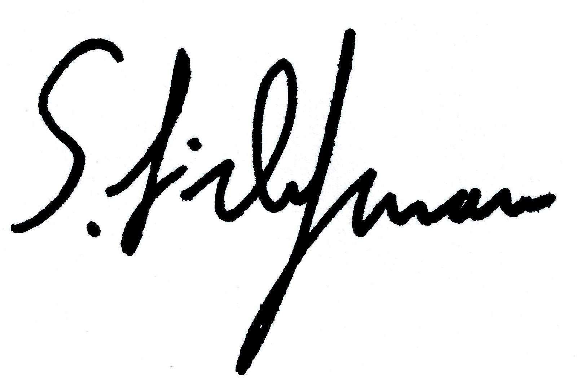
Sven Lichtmann (Fraktionsvorsitzender)

